Szanowni Państwo!

Wraz z Warszawskim Klubem Seniorów Lotnictwa serdecznie zapraszamy uroczystość upamiętniającą ofiary katastrofy lotniczej samolotu „Mikołaj Kopernik” w 1980 r.,   
która odbędzie się w czwartek **14 marca** **o godz.  12.00**, przy pomniku na **Forcie VI Okęcie**, ul. Pawła Lipowczana 3. Więcej informacji o katastrofie - <https://bit.ly/2TGYZRb>

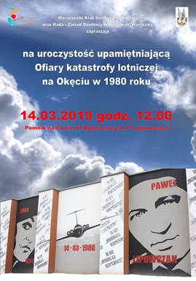

Zapraszamy także na **wydarzenia kulturalne** – **przedstawienie dla dzieci** w Artystycznym Domu Animacji **w niedzielę o godz. 12.30**, **koncert zespołu „Hej J”  w sobotę 16 marca o godz. 18.00**, także w Artystycznym Domu Animacji, oraz na **„Kino nagrodzone” w kinie ADA** w niedzielę 17 marca od godz. 15.00, czyli na pokazy dobrych filmów „nie-premierowych”. Będą to obrazy, które zostały dostrzeżone na największych festiwalach – polskich i światowych. Gdynia, Berlin, Cannes, Los Angeles… Więcej informacji na stronie – [www.dkwlochy.pl](http://www.dkwlochy.pl)

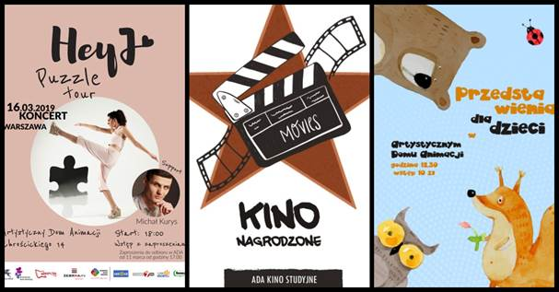

Zapraszamy również na ciekawe spotkania, realizowane w ramach **budżetu partycypacyjnego 2019** – „**Zdrowy przedszkolak**”, czyli jak przygotować zdrowe i pyszne posiłki dla dzieci,  w Przedszkolu 313 na ul. Sulmierzyckiej, oraz „**Spotkania artystyczne**” w SP 227 na ul. Astronautów.

